
МИНИСТЕРСТВО НАУКИ И ВЫСШЕГО ОБРАЗОВАНИЯ РОССИЙСКОЙ ФЕДЕРАЦИИ
ФЕДЕРАЛЬНОЕ ГОСУДАРСТВЕННОЕ БЮДЖЕТНОЕ
ОБРАЗОВАТЕЛЬНОЕ УЧРЕЖДЕНИЕ ВЫСШЕГО ОБРАЗОВАНИЯ
«ДОНСКОЙ ГОСУДАРСТВЕННЫЙ ТЕХНИЧЕСКИЙ УНИВЕРСИТЕТ»
(ДГТУ)

Факультет «Информатика и вычислительная техника»
Кафедра «Кибербезопасность информационных систем»

Лабораторная работа №3
по дисциплине: «Математические методы сокрытия и маскирования информации»

Выполнил обучающийся гр. ВКБ51:
Ушаков М.А.

Проверила:
Зав.к. Сафарьян О.А.

Ростов-на-Дону
2025
Лабораторная работ №3
Вариант 22
Цель работы – разработать метод стеганографического сокрытия одного бита информации в текстовой строке.
Задание:
Разработать метод, который делит все множество предложений языка (можно выбрать любой язык) на два подмножества – Y и N. Для любой строки, которая входит в подмножество Y считается, что бит скрыт в строке, для любой строки, которая входит в подмножество N считается, что бит не скрыт в строке. В качестве строк рассматриваются все «нормальные» строки выбранного языка: например, «мама мыла раму». Строка может содержать ошибки.
Метод использует числовые коды символов.
Метод выполняет проверку четности суммы ASCII-символов строки с весами
Прочитывается документ по каждой строке с символами. Проводится суммирование ASCII значения символов в строке с учетом заданных весов и проверка ее четности. Если сумма четная, то выводится ДА, если нечетная – НЕТ.
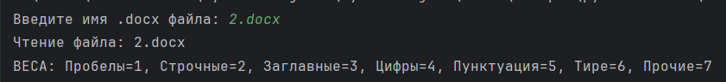
Рисунок 1 – чтение файла с текстом и задание весов влияния символов на подсчет суммы
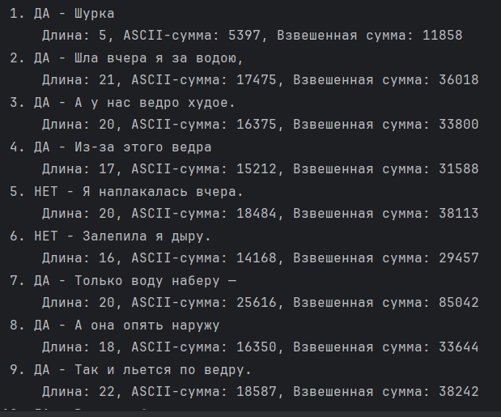
Рисунок 2 – работа программы с результатами высчитанной суммы
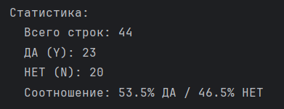
Рисунок 3 – статистика соотношения строк в тексте

Вывод:
Был разработан метод стеганографического сокрытия одного бита информации в текстовой строке

Код программы:
import docx
import os
import re

def read_docx_detailed(file_path):
try:
doc = docx.Document(file_path)
all_lines = []
line_number = 1

for paragraph in doc.paragraphs:
text = paragraph.text.strip()
if not text:
all_lines.append({
'number': line_number,
'text': '',
'original': paragraph.text
})
line_number += 1
else:
lines = re.split(r'(?<!\\)\\', text)
for line in lines:
clean_line = line.replace('\\', '')
all_lines.append({
'number': line_number,
'text': clean_line.strip(),
'original': line
})
line_number += 1

return all_lines
except Exception as e:
print(f"Ошибка при чтении .docx файла: {e}")
return []

def get_char_weight(char):
if char.isalpha():
if char.isupper():
return 3
else:
return 2
elif char.isdigit():
return 4
elif char.isspace():
return 1
elif char in ',.!?;:':
return 5
elif char in '-–—':
return 6
else:
return 7

def classify_string_weighted(text):

if not text.strip():
return "ПУСТО", 0, 0, 0

simple_sum = sum(ord(char) for char in text)

weighted_sum = 0
for char in text:
ascii_value = ord(char)
weight = get_char_weight(char)
weighted_value = ascii_value * weight
weighted_sum += weighted_value

classification = "ДА" if weighted_sum % 2 == 0 else "НЕТ"

return classification, simple_sum, weighted_sum, len(text)

def process_docx_file_weighted(input_filename):
if not os.path.exists(input_filename):
print(f"Ошибка: Файл '{input_filename}' не найден!")
return

print(f"Чтение файла: {input_filename}")
lines = read_docx_detailed(input_filename)

if not lines:
print("Не удалось извлечь текст из файла")
return

print("ВЕСА: Пробелы=1, Строчные=2, Заглавные=3, Цифры=4, Пунктуация=5, Тире=6, Прочие=7")

for line_info in lines:
classification, simple_sum, weighted_sum, length = classify_string_weighted(line_info['text'])
status = "(пусто)" if not line_info['text'].strip() else ""

if classification == "ПУСТО":
print(f"{line_info['number']:2d}. {classification} - {line_info['text']} {status}")
else:
print(f"{line_info['number']:2d}. {classification} - {line_info['text']}")
print(f" Длина: {length}, ASCII-сумма: {simple_sum}, Взвешенная сумма: {weighted_sum}")

non_empty = [line for line in lines if line['text'].strip()]
results = [classify_string_weighted(line['text'])[0] for line in non_empty]
count_y = results.count("ДА")
count_n = results.count("НЕТ")
count_empty = len(lines) - len(non_empty)

print(f"Статистика:")
print(f" Всего строк: {len(lines)}")
print(f" ДА (Y): {count_y}")
print(f" НЕТ (N): {count_n}")
print(f" Соотношение: {count_y / len(non_empty) * 100:.1f}% ДА / {count_n / len(non_empty) * 100:.1f}% НЕТ")

def main():
input_file = input("Введите имя .docx файла: ").strip()
process_docx_file_weighted(input_file)

if __name__ == "__main__":
main()

